**仅限阅读 请勿传播**

当您阅读本文档时，即表示您同意不传播本方案的所有内容

**帆软项目组实施组织架构**

**@FanRuanPMO**

**版本修订：**

|  |  |  |  |
| --- | --- | --- | --- |
| **日期** | **负责人** | **版本** | **说明** |
| 2017-03-06 |  | 1.0 | First Version，初稿，供参考使用 |
|  |  |  |  |
|  |  |  |  |

**确认记录：**

|  |  |  |  |
| --- | --- | --- | --- |
| **日期** | **负责人** | **版本** | **说明** |
|  |  |  |  |
|  |  |  |  |
|  |  |  |  |

目录

一、 帆软项目组职责和任务明细 1

二、 客户项目组职责和任务明细 3

三、 项目实施组织机构图 5

四、 项目干系人联系表 6

### 帆软项目组职责和任务明细

|  |  |  |
| --- | --- | --- |
| **项目角色** | **职责和任务** | **基本标准** |
| 项目监管 | 1. 负责监督项目实施质量； 2. 负责审阅项目监督报告； 3. 负责检查项目实施文档资料； | 1. 产品实施专家； 2. 具有丰富的项目管理经验； 3. 非常熟悉帆软的实施方法论； |
| 项目总监 | 1. 项目实施程序、原则标准的建立与执行； 2. 项目责任的清楚定义和理解程度； 3. 项目组成员在团队内的有效工作； 4. 负责监督项目实施质量； 5. 负责完成项目监督报告； | 1. 非常熟悉实施的产品； 2. 具有项目监管的经验； 3. 非常熟悉帆软的实施方法论；   4、具有丰富的项目实施经验； |
| 项目经理 | 1. 第一负责人； 2. 编制项目费用预算报告； 3. 建议项目的阶段审核点； 4. 制定项目实施主计划； 5. 规定培训内容及过程，制定培训及后勤计划； 6. 指导、建议、管理项目日常活动； 7. 管理项目初始变更及变更过程； 8. 参加项目指导委员会会议； 9. 定期向项目领导及项目指导委员会汇报项目的进展状况，并提出问题改进措施的建议； 10. 协助客户方通报并解决出现的问题； 11. 合理分配项目内资源； 12. 计划、组织系统集成的执行； 13. 确认任务的完成，实施质量控制； 14. 发现、协调相互沟通/变更控制/组织方面等问题； 15. 寻找、协调和定义项目组每一成员的职责； 16. 完成每周一次的项目状态报告； 17. 完成每月一次的工作总结； 18. 负责待解决问题备忘录； 19. 管理项目的各种风险和争议； 20. 组织讨论、编写《需求分析报告》； 21. 组织讨论、编写《数据质量分析报告》； 22. 组织讨论、编写《业务解决方案》； 23. 在批准的项目预算内控制费用支出； 24. 向项目总监提交项目各阶段成果和工作报告； 25. 向项目总监提出更换项目组成员的意见； 26. 负责项目阶段成果确认和整个项目的验收工作，并获得用户签字； 27. 管理客户关系； 28. 协助商务向客户催收应收账款； 29. 负责项目组成员项目期间的绩效考核，向项目总监提出项目奖惩方案； | 1. 非常熟悉自己的产品； 2. 具有很强的项目管理和控制的能力； 3. 具有很强的组织协调能力； 4. 通过集团组织的项目经理资格认证； 5. 参加过项目管培训、实施方法论的培训； 6. 应该具有相关行业项目的实施经验和实施组织经验； |
| 商务经理 | 1. 规划阶段，工作交接(合同、客户背景等)； 2. 商务关系的维系； 3. 协助项目经理解决突发的商务问题； 4. 向客户催收应收账款； | 略 |
| 咨询实施顾问 | 1. 主持需求调研和讨论会，负责项目实施中客户需求的调研，以及文档的编制； 2. 指导培训计划的制定与培训后勤工作的展开，对关键用户进行培训； 3. 配合项目经理完成《需求分析报告》； 4. 配合项目经理完成《数据质量分析报告》； 5. 配合项目经理完成《业务解决方案》； 6. 功能模块的开发和测试； 7. 关键用户培训，指导进行功能测试； 8. 主持完成性能测试； 9. 为最终用户培训提供指导和建议； 10. 协助客户建立内部支撑体系； 11. 主持并指导客户完成数据校对工作； 12. 协助项目经理，完成小结、项目验收等工作； | 1. 必须非常熟悉产品 2. 能够与客户进行良好的沟通 3. 通过集团组织的咨询实施顾问资格认证 4. 能够单独承担培训任务 5. 有相关行业项目的实施和咨询经验； 6. 熟悉相关行业的业务； |
| 技术顾问 | 1. 提供系统运行环境配置建议和优化措施 2. 负责数据库及软件的安装、调试，以及系统管理人员的培训； 3. 负责指导客户系统管理员的软硬件及网络问题的排错处理； 4. 负责关键技术预演，并提交项目实施中技术方面的状态报告； 5. 负责项目的定制化开发的相关工作； 6. 为性能测试提供方案支撑； 7. 提供帆软产品与外部系统接口的分析工作； 8. 可以进行报表开发和程序包的安装测试； | 1. 必须非常熟悉与产品有关的技术问题； 2. 能够独自处理技术问题； 3. 熟悉数据库、网络的相关知识； 4. 有相关系统的技术实施经验； |
| 二次开发顾问 | 1. 负责项目中帆软产品定制化开发需求的调研； 2. 负责项目中定制化程序的开发、测试；   负责客户化开发的提交； | 1. 有相关系统的开发经验； 2. 熟悉开发工具； |
| UI工程师 | 负责前端界面设计，并提供相关原型； | 丰富的前端设计经验 |

### 客户项目组职责和任务明细

|  |  |  |
| --- | --- | --- |
| **角色** | **职责和任务** | **基本标准** |
| 项目高层委员会 | 1. 定期或在项目经理请求下会见项目领导和项目经理 2. 向本公司高层领导汇报项目的进展状况 3. 在需要时与本公司高层领导沟通项目有关情况 4. 对项目实施所涉及的政策问题作出决定 5. 解决项目实施过程中所涉及的重大问题 6. 按项目实施需求负责有关资源分配和工作授权 | 1. 相关部门的主管经理； 2. 熟悉企业的产品； 3. 熟悉企业的管理流程； |
| 客户项目总监 | 1. 定期参加项目进度汇报例会； 2. 定期或不定期与帆软项目经理进行沟通，了解项目进展； 3. 定期或不定期组织全公司中高层的人员听取客户项目经理的项目进度报告，了解项目进展和项目遇到的困难； 4. 督促人力资源部门建立项目实施效果与个人业绩考核挂钩的标准； 5. 积极的推动企业的变革管理，协调企业内部的矛盾； 6. 大力的支持项目组成员的工作，定期与项目成员要沟通、了解大家的想法； 7. 积极理解系统运作可能带来的收益，以及可能给管理和业务运作带来的变更； 8. 协调系统实施过程中带来的业务运作的矛盾，推动系统的实施进程； 9. 审定项目各“设计实施方案”和“项目实施目标及考核指标”； 10. 检查考核项目组织实施工作。审批和保证项目投资落实，确保项目实施按计划进行； 11. 负责实施项目形成的管理制度、规程的审批； 12. 决定对与项目相关部门及责任人的奖惩； 13. 负责项目验收和监督系统切换运行； | 1. 须企业的“一把手”亲自挂帅； 2. 支持项目的实施，了解系统可以给企业带来的利润； 3. 熟悉企业管理； 4. 熟悉计算机应用； |
| 客户项目经理 | 1. 负责布置客户项目组所有成员的日常实施工作； 2. 负责项目组所有资源（人员、设备）的调配； 3. 负责客户方项目进度、质量的控制； 4. 定期对项目组成员进行绩效评估； 5. 负责配合实施方项目经理开展项目实施的具体工作； 6. 负责企业内部部门间的沟通和协调； 7. 确认帆软方提交的各项成果和阶段项目实施的计划； 8. 对项目实施的最终结果负主要的责任； 9. 负责领导客户项目组的所有成员，开展项目相关的工作； 10. 对于项目实施过程中的问题，与帆软方面的项目经理进行沟通协调； 11. 协助帆软项目经理开展企业实施的相关工作； 12. 定期组织项目进度汇报的例会； 13. 负责向项目负责人提交项目各“业务解决方案”和“项目实施目标及考核指标”； 14. 负责实施项目形成的管理制度、规程的制定； 15. 决定项目组成员的奖惩； 16. 负责项目验收和监督系统切换运行； 17. 组织项目阶段实施鉴定。 18. 负责每月召开一次实施专题会议,协调解决实施问题。 | 1. 对客户自身的业务流程相当熟悉； 2. 对各业务单位的业务熟悉； 3. 丰富的项目管理经验； 4. 对计算机技术和相关的系统有相当的了解； |
| 客户关键用户 | 1. 协助项目经理，完成客户方的实施工作； 2. 负责指导和参与企业基本资料的准备工作； 3. 参加数据分析理论、软件操作的培训，并且必须掌握软件的具体操作； 4. 参与企业业务需求调研、数据质量调研、方案评定、系统测试等关键环节的工作； 5. 负责数据的整理和导入过程； 6. 负责最终用户的培训； 7. 负责运维手册和用户手册的编写； 8. 负责企业内部支持体系的建立； | 1. 关键用户需要是职能部门的领导和业务骨干； 2. 需要对本部门的职能非常熟悉； 3. 可以进行手册的编制和最终用户培训； |
| 客户系统管理员 | 1. 负责企业内部网络、操作系统、数据库系统等方面的维护； 2. 负责处理系统运行方面的技术问题； 3. 负责软件中关于系统管理方面的工作，例如：权限的设定、修改、系统的安装、调试等工作； 4. 负责系统数据的备份和恢复工作； 5. 负责保障企业内部网络安全的工作； 6. 参与关键用户的培训，负责部分软件操作的培训 | 1. 必须非常熟悉与产品有关的技术问题 2. 能够独自处理技术问题 3. 熟悉数据库、网络的相关知识 |
| 最终用户 | 1. 参与调研，并提供确实可信的需求； 2. 参与上线培训，并配合数据校对； 3. 使用系统并真实反馈使用情况； | 略 |

### 项目实施组织机构图

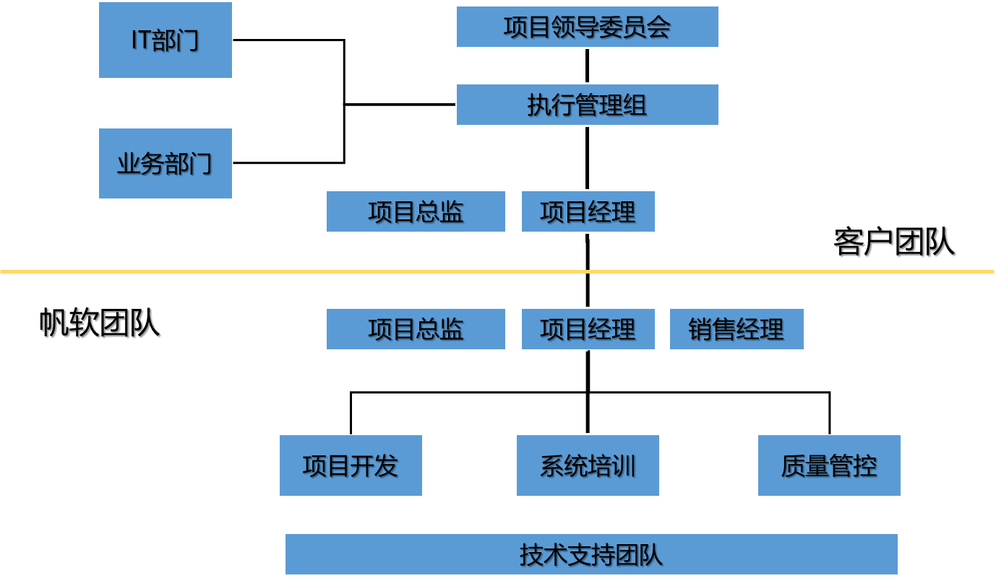

### 项目干系人联系表

|  |  |  |  |  |  |  |  |  |
| --- | --- | --- | --- | --- | --- | --- | --- | --- |
| **单位** | **部门** | **组织成员** | **职位** | **项目角色** | **电话** | **手机** | **邮箱** | **备注** |
| 帆软 | 帆软 | *** |  | 项目总监 |  |  |  |  |
| 帆软 | *** |  | 项目经理 |  |  |  |  |
| 帆软 | *** |  | 实施顾问 |  |  |  |  |
| 帆软 | *** |  | 实施顾问 |  |  |  |  |
| 帆软 | *** |  | 实施顾问 |  |  |  |  |
| 帆软 | *** |  | 技术顾问 |  |  |  |  |
| 帆软 | *** |  | 二次开发顾问 |  |  |  |  |
| 帆软 | *** |  | UI设计师 |  |  |  |  |
| 帆软 | *** |  | 商务经理 |  |  |  |  |
|  |  |  |  |  |  |  |  |
|  |  |  |  |  |  |  |  |
| 客户 | 集团 | *** | 成本分管领导 | 项目高层委员会 |  |  |  |  |
| 集团 | *** | 人事分管领导 | 项目高层委员会 |  |  |  |  |
| 信息部 | *** | CIO | 项目高层委员会 |  |  |  |  |
| 信息部 | *** | 总经理助理 | 项目经理 |  |  |  |  |
| 信息部 | *** | DBA | 系统管理员 |  |  |  |  |
| 财务部 | *** | 主管助理 | 业务对接人/关键用户 |  |  |  |  |
| 营销部 | *** | 主管助理 | 业务对接人/关键用户 |  |  |  |  |
| 财务部 | *** | 主管助理 | 业务对接人/关键用户 |  |  |  |  |
| 成本部 | *** | 主管助理 | 业务对接人/关键用户 |  |  |  |  |
|  |  |  |  |  |  |  |  |
|  |  |  |  |  |  |  |  |
| 第三方 | 用友 | *** | 供应商A | 项目经理 |  |  |  |  |
| 用友 | *** | 供应商A | 模块负责人 |  |  |  |  |
| SAP | *** | 供应商B | 项目经理 |  |  |  |  |
| *** | *** | 供应商C | 项目经理 |  |  |  |  |
|  |  |  |  |  |  |  |  |
|  |  |  |  |  |  |  |  |